Министерство науки и высшего образования Российской Федерации

Федеральное государственное бюджетное образовательное

учреждение высшего образования

«Московский политехнический университет»

Отчёт по дисциплине «Проектная деятельность»

по проекту «Лаборатория внутренней разработки»

**Выполнен под руководством:**

Даньшиной Марины Владимировны

**Выполнен:**

Студентами группы 191-361, 181-321

Ткаченко Дмитрий Андреевич

Москва 2021

**АННОТАЦИЯ**

Система ВКонтакте предоставляет API для взаимодействия и использования ее возможностей. Это позволяет реализовать широкий спектр всевозможных программ, сервисов, веб-приложений, которые будут использовать ВКонтакте будь то для взаимодействия с Марусей, Сервисами ВКонтакте, аккаунтом пользователя и так далее.

**Актуальность**: возможность взаимодействовать с системой ВКонтакте является всегда актуальной, поскольку данная платформа предоставляет широкий спектр всевозможных функций, сервисов, является одной из самых популярных в мире и самой популярной в СНГ. Кроме этого, ВКонтакте очень быстро пополняется новыми функциями, к которым предоставляется доступ сторонним разработчикам.

**Цель проекта**: разработать приложение для ОС Android, которое позволит записывать, прослушивать, вести историю аудиозаметок и синхронизировать их с аккаунтом пользователя ВКонтакте.

**Задачи по проекту**:

1. Понимание задачи и анализ сценариев поведения.

2. Изучение необходимой документации и подготовка необходимой базы для реализации приложения.

3. Проектирование приложения.

4. Создание необходимого дизайна для приложения.

5. Программная разработка приложения.

6. Тестирование приложения и внесение необходимых изменений.

**1 ПАРТНЁРЫ**

Партнером проекта является VK Group.

**VK Group** - это российская технологическая корпорация. Среди её активов социальные сети «ВКонтакте» и «Одноклассники», портфолио онлайн-игр, куда входят такие проекты как Warface, Crossfire, Armored Warfare, Skyforge, Аллоды Онлайн, ArcheAge, Perfect World и Lost Ark, мессенджер ICQ, мобильный сервис бесплатных объявлений «Юла», каршеринг YouDrive, платформа для доставки еды Delivery Club, голосовой помощник Маруся.

**2 ОБЩЕЕ ЗАДАНИЕ, ПЛАН РАБОТЫ**

Лаборатория внутренней разработки направлена на работу Амбассадоров VK Group.

В рамках проектной деятельности было разработано приложение Audio Notes VK для ОС Android, которое позволяет записывать, прослушивать, вести историю аудиозаметок и синхронизировать их с аккаунтом пользователя ВКонтакте. План работы представлен на таблице 1.

Таблица №1 - План работы

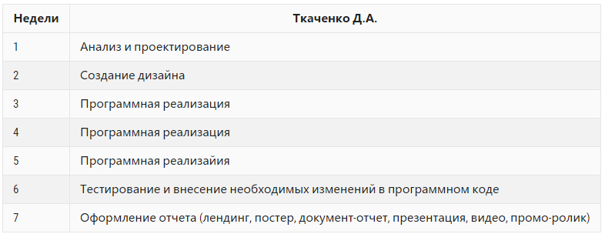

**3 УЧАСТНИКИ И ИХ РОЛИ**

Ткаченко Дмитрий Андреевич, студент группы 191-361, обучающийся по специальности 09.03.03 Прикладная информатика.

1. Проектирование.
2. Дизайн.
3. Программирование.
4. Документация.

**4 ИНДИВИДУАЛЬНЫЕ ПЛАНЫ УЧАСТНИКОВ**

Индивидуальный план работы участника Ткаченко Д.А. показан в таблице 2.

Таблица №2 - “Индивидуальный план работы участника Ткаченко Д.А.”

|  |  |  |
| --- | --- | --- |
| **№** | **Ткаченко Д.А.** | **Время** |
| 1 | Понимание задачи и анализ сценария поведения. | 2ч. |
| 2 | Проектирование приложения. | 4ч. |
| 3 | Поиск креативных концепций к визуализации. | 2ч. |
| 4 | Создание прототипа дизайна. | 6ч. |
| 5 | Создание иконки приложения. | 1ч. |
| 6 | Программная реализация приложения. | 8ч. |
| 7 | Программная реализация приложения. | 8ч. |
| 8 | Программная реализация приложения. | 8ч. |
| 9 | Программная реализация приложения. | 8ч. |
| 10 | Программная реализация приложения. | 8ч. |
| 11 | Программная реализация приложения. | 8ч. |
| 12 | Тестирование приложения и внесение изменений в программный код. | 8ч. |
| 13 | Тестирование приложения и внесение изменений в программный код. | 8ч. |
| 14 | Оформить отчет (лендинг, постер, документ-отчет, презентация, видео, промо-ролик) | 8ч. |

Общее время работы: 87 часа.

**5 РЕАЛИЗАЦИЯ ПРОЕКТА**

**5.1 Выбор средств разработки и ведения проекта**

Для разработки проекта были выбраны следующие языки, программы и технологии:

Kotlin – статически типизированный, объектно-ориентированный язык программирования, работающий поверх Java Virtual Machine. Данный язык программирования разработан компанией JetBrains и является самым актуальным для разработки Android приложений.

Среда разработки – Android Studio.

Adobe Illustrator – программа, которая используется художниками-иллюстраторами для создания веб-графики. В отличие от знаменитого Adobe Photoshop, Illustrator работает с векторными изображениями, а не растровыми.

Api – ВКонтакте.

Также для разработки веб-ресурсов использовались:

Git – это набор консольных утилит, которые отслеживают и фиксируют изменения в файлах. В проекте предусмотрен контроль версий с помощью Git и онлайн-сервиса GitHub.

**5.2 Интерфейсная часть проекта**

Для создания векторных изображений использовался графический редактор Adobe Illustrator – рисунок 1.

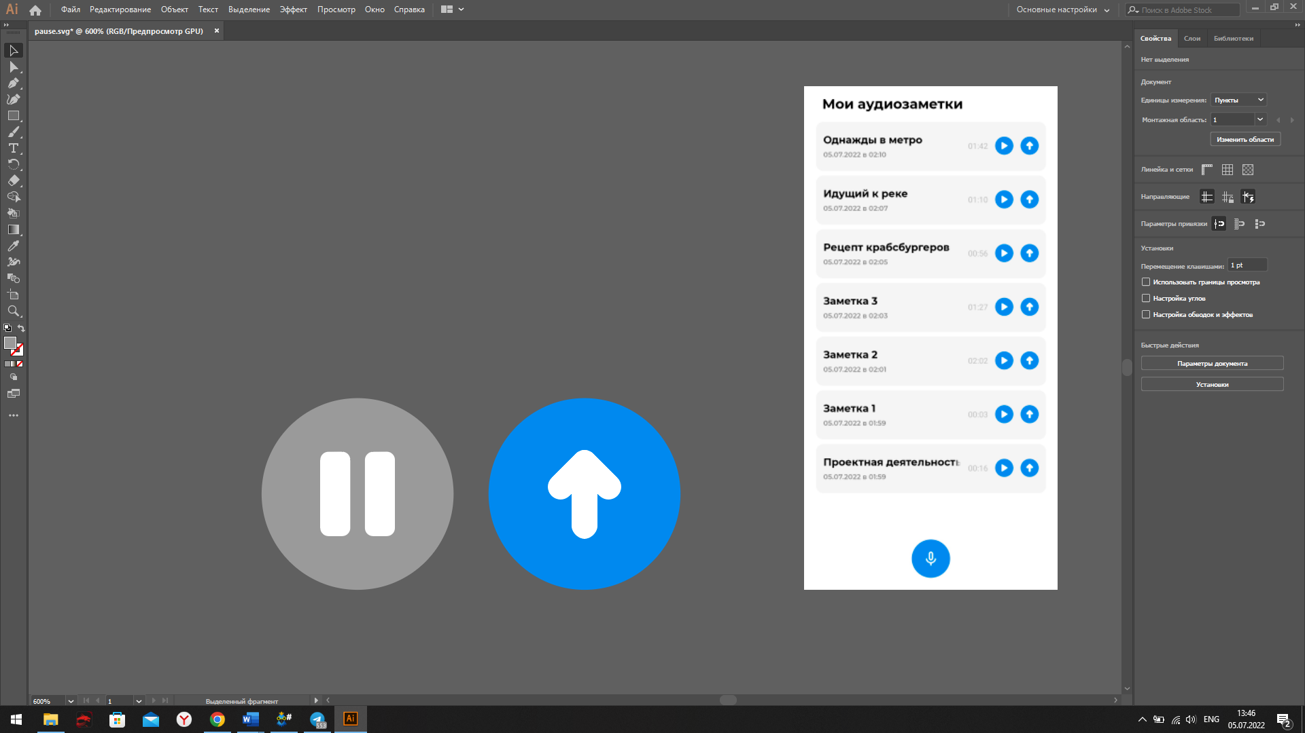

Рисунок 1 – Скриншот работы с векторными изображениями

Требования к иллюстрациям:

* Сохранение единого стиля в соответствии с требованиями Material Design.

**5.3 Техническая часть проекта**

Техническая часть проекта была реализована средствами Kotlin, Android Studio и Android SDK. Кроме этого, для синхронизации с аккаунтов пользователя ВКонтакте использовался API ВКонтакте.

При реализации технической части необходимо было учесть множество факторов. Часть основных особенностей перечислена ниже.

1. В качестве минимальной версии Android был выбран Android 5.0, поскольку начиная с данной версии в Android было внесено множество нововведений, которые позволили по-новому подойти к процессу разработки мобильных приложений. Кроме этого, по данным Google, 98% используемых устройств в мире имеют версию Android минимум 5.0.
2. Реализация аудиозаметок, с их, казалось бы, простой функцией – запись голоса с микрофона устройства и прослушивание при помощи динамика, на самом деле несет огромное количество «подводных камней» и трудностей. Например, что будет, если пользователь свернет приложение или телефон заблокируется? Запись звука или проигрывание аудиозаписи прекратится, ведь приложение перейдет в стадию «ожидания». Для того, чтобы обойти эти ограничения требуется использовать сервисы. Они позволяют запускать задачу, которая будет выполняться даже если телефон будет заблокирован и в работу вступят режимы Daze mode & Stand by. Однако, просто так использовать сервисы не получится, ведь начиная с Android 8.0 нужно обязательно уведомлять пользователя о том, что сервис запущен, иначе сервис через 5 секунд остановится. Чтобы решить данную проблему, нужно использовать нотификацию. Однако, нельзя просто так брать и использовать нотификацию, ведь начиная с Android 8.0 нужно использовать специальные каналы (они позволяют пользователю настраивать нотификацию вручную). А вообще еще в самом начале мы сталкиваемся с тем, что нельзя использовать микрофон устройства, а нужно спрашивать разрешение пользователя. Все это из-за того, что каждая новая версия Android вносит новые методы безопасности, что создает разработчикам головную боль в обеспечении корректной работы программы на каждой версии Android. И это я еще молчу о том, что во время прослушивания аудиозаписи пользователю могут позвонить или он может запустить свою музыку в телефоне, что в итоге повлечет за собой наложение звука прослушиваемой аудиозаметки с телефонным разговором или музыкой, которую запустил пользователь. В итоге, такая, казалось бы, простая функция, как запись голоса и прослушивание превращается в дополнительные тысячи строк кода.

В разработанном мною приложении учтены всевозможные особенности версий Android и особенности использования программы пользователем, что позволяет получить хороший опыт взаимодействия с программой.

На рисунке 2 приведен пример части программного кода.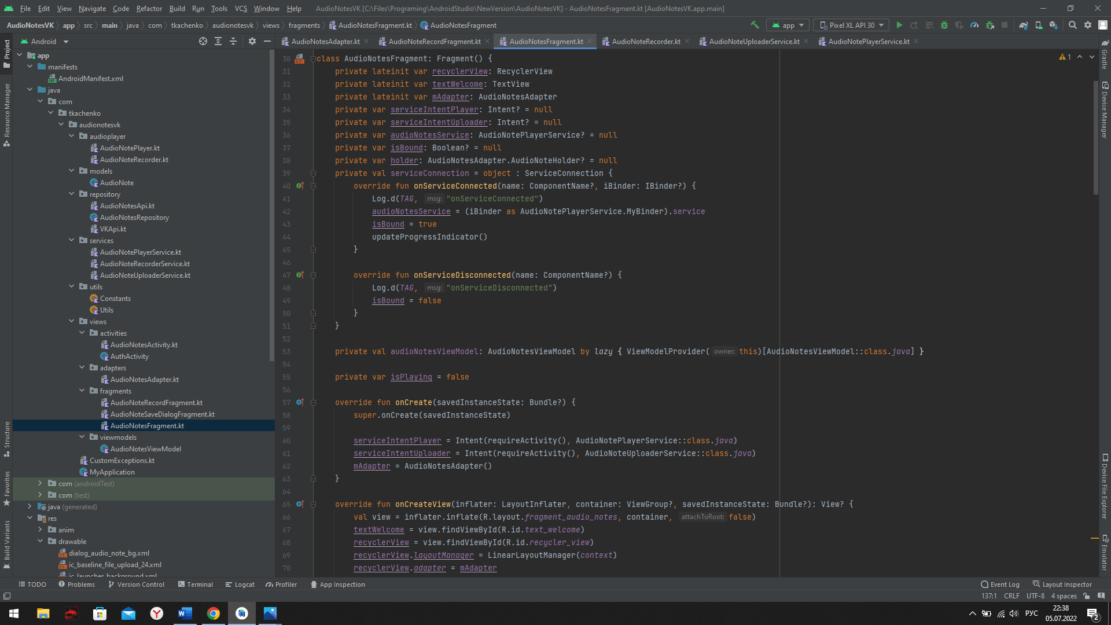

Рисунок 2 – Часть программного кода

**6 РЕЗУЛЬТАТЫ**

**6.1 Обзор приложения «Audio Notes VK»**

При первом входе в приложение необходимо пройти процесс авторизация в системе ВКонтакте. Если на устройстве установлено приложение ВКонтакте и совершен вход в аккаунт, то появится окно с запросом на доступ к аккаунту (Рисунок 3). Если приложение ВКонтакте не установлено, то потребуется ввести логин и пароль. После авторизации откроется главное меню с аудиозаметками (Рисунок 4). Для записи аудиозаметки нужно нажать на кнопку микрофона и после этого появится запрос на доступ к микрофона (Рисунок 5). После разрешения начнется запись аудиозаметки (Рисунок 6). Каждая запись уведомляется через нотификацию (Рисунок 7), поэтому пользователь может свернуть приложение и продолжать пользоваться устройством, а запись будет продолжаться. После остановки записи появится Dialog Fragment с предложением ввести имя файла (его можно не вводить, тогда файл будет сохранен со стандартным названием «Новая аудиозаметка *», где * - номер аудиозаметки). Созданная заметка появится в главном меню (Рисунок 8). После создания всех нужных заметок можно выйти из приложения, зайти заново и все созданные аудиозаметки будут доступны вновь (Рисунок 9). Для того, чтобы прослушать созданную заметку (Рисунок 10) необходимо нажать на кнопку , а чтобы остановить прослушивание необходимо нажать на кнопку . Прогресс прослушивания каждой аудиозаметки уведомляется через нотификацию (Рисунок 11), поэтому пользователь можно свернуть приложение и продолжать использовать устройство, а аудиозапись будет продолжать проигрываться. Аудиозаметки можно удалять при помощи свайпа влево (Рисунок 12). После удаления появляется соответствующее уведомление (Рисунок 13). Каждую аудиозаметку можно сохранить в документы пользователя ВКонтакте, чтобы в дальнейшем ее использовать необходимым образом, например переслать другу в сообщениях. Чтобы сохранить заметку нужно нажать на кнопку  и как только заметка будет загружена в файлы пользователя, то сразу же появится уведомление (Рисунок 14). Сохраненные аудиозаметки в документы пользователя ВКонтакте можно увидеть на рисунке 15.

|  |  |
| --- | --- |
| Рисунок 3 – Авторизация через ВКонтакте | Рисунок 4 – Главное меню |
| Рисунок 5 – Runtime permission на доступ к микрофону | Рисунок 6 – Запись аудиозаметки |
| Рисунок 7 – Нотификация о записи | Рисунок 7 – Сохранение аудиозаметки |
| Рисунок 8 – Новая аудиозаметка | Рисунок 9 – Мои аудизоаметки |
| Рисунок 10 – Режим прослушивания аудиозаметки | Рисунок 11 – Нотификация о прослушивании |
| Рисунок 12 – Удаление аудиозаметки | Рисунок 13 – Уведомление об успешном удалении |
| Рисунок 14 – Уведомление об успешной загрузке аудиозаметки в документы аккаунта ВКонтакте | Рисунок 15 – Аудиозаметки в файлах пользователя |

**7 ЗАКЛЮЧЕНИЕ**

В ходе данной работы над проектом были выполнены все поставленные задачи и выявленная цель.

Результатом работы дисциплины проектной деятельности является разработанное приложение для ОС Android, которое позволяет записывать, прослушивать, вести историю аудиозаметок и синхронизировать их с аккаунтом пользователя ВКонтакте.

С результатами работы можно ознакомиться по следующим ссылкам:

* [Репозиторий проекта приложения «Audio Notes VK»;](https://github.com/Dmitriy-Tkachenko/AudioNotesVK)
* [Репозиторий лендинга о проекте приложения «Audio Notes VK»;](https://github.com/Dmitriy-Tkachenko/AudioNotesVK/tree/master/site)
* [Лендинг проекта приложения «Audio Notes VK»;](http://pd-2022-1.std-1321.ist.mospolytech.ru/)
* [Ссылка на презентацию в формате PDF;](https://docs.google.com/presentation/d/e/2PACX-1vTdi3stJoRuzEz13edfg7yjPPyVsVv-jCbS3TXtrqBicMo-t422wK7A9D9UwkWvMQ/pub?start=false&loop=false&delayms=3000)
* Видеопрезентация;
* Промо видео;
* [Постер о приложении «Audio Notes VK».](https://drive.google.com/drive/u/0/folders/1JS07876f3ywlc5D0zZpVSvUMuzRKZQm1)